- 状态管理
  - 为什么需要状态管理
Web应用程序使用HTTP协议作为传输数据的标准协议，而HTTP协议是无状态协议，即一次请求对应一次响应，响应结束后连接即断开，同一个用户的不同请求对于服务器端来讲并不会认为这两个请求由什么关联性，并不会以此区分不同的客户端。但实际情况中还是需要服务器端能够区分不同的客户端以及记录与客户端相关的一些数据（比如记住用户名和密码；比如购物车），所以状态管理能够做到不同客户端的身份识别。
  - 什么是状态管理
将客户端（浏览器）与服务器之间的多次交互当成是一个整体来看待，并且将多次交互中涉及的数据保存下来，提供给后续的交互进行数据的管理即状态管理。
  - 如何进行状态管理、
状态管理的过程中重要的是数据的保存，只有存下来的数据才能在多次交互中起到记录的作用，所以可以按照管理的数据的存储方式和位置的不同来区分状态管理的模式。
      - 第一种：cookie（保存在客户端）：每次向服务器端发请求时都将存在客户端的数据随着请求发送到服务器端，服务器端使用并修改后再发回到客户端保存的这种模式叫做Cookie。
      - 第二种：session（保存在服务器端）：数据存储在服务器端，并且为这组数据一个编号，只将编号发回给客户端。当客户端向服务器发送请求时只需要将这个编号发过来，服务器端按照这个编号找到对应的数据进行管理的这种模式叫做Session——会话
- Cookie
  - 什么是cookie
一小段文本信息随着请求和响应，在客户端和服务器端之间来回传递。根据设定的时间来决定该段文本在客户端保存时长的这种工作模式叫做Cookie。（最初服务器将信息发给客户端时是通过响应数据的Set-Cookie头信息来完成的）
  - Cookie的原理
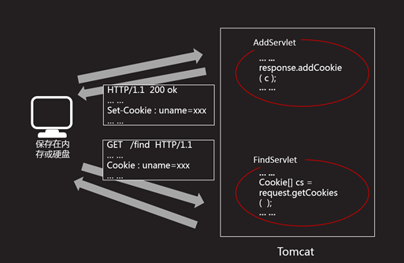
    - 当浏览器向服务器的addServlet发送请求时，此时在addServlet中就会创建Cookie对象并且将cookie的数据封装在响应中；
    - 然后再以消息头的形式把数据发送回浏览器，此时浏览器会将数据保存在硬盘或者是内存中，如果是内存中的话，数据会随着浏览器的关闭而消失，如果是硬盘中的话，可以保存更长时间；
    - 一旦客户端存有服务器发回的文本信息时，那么当浏览器再次向服务器的发起请求时，如请求FindeServlet这个组件，那么存储的文本信息会随着请求数据包的消息头以Cookie：：uname=xxx这样的形式将文本信息发送到服务器端。只要Cookie的生命周期没有结束，那么不管是存在内存还是硬盘上的信息都会在客户端向服务器端发出请求时自动的随着消息头发送过去
  - 如何创建Cookie
Cookie cookie = new Cookie(key,value);
resp.addCookie(cookie);
注意：key不能是中文，value可以是中文，但是如果你要在value中使用中文的话，就需要编码和解码两个步骤；并且value只能是字符串；
  - 如何读取Cookie
当客户端向服务器发出请求时，服务器端可以尝试着从请求数据包的消息头中获取是否携带了Cookie信息
Cookie[] cookies = request.getCookies();
//先判断cookies是否为空
for(Cookie cookie:cookies){
String name = cookie.getName();
String value = cookie.getValue();
}
  - 如何修改cookie
Cookie[] cookies = request.getCookies();
if(cookies!=null){
for(Cookie c : cookies){
String cookieName = c.getName();
if（name.equals(“uname”)）{
c.setValue(“Mark”);
resp.addCookie(c);
}
}
}
其中resp.addCookie（c）是非常重要的语句，如果没有这一行代码，那么就算是使用setValue方法修改了Cookie的值，但是不发回到客户端的话，也不会实现数值的改变。所以只要见到resp.addCookie这行代码，即服务器端发回了带有Set-Cookie消息头的信息。
  - 如何设置cookie的保存时间
默认情况下，Cookie会被浏览器保存在内存中，此时Cookie的生命周期由浏览器决定，只要不关闭浏览器Cookie就会一直存在。如果希望关闭浏览器后Cookie仍存在，则可以通过设置过期时间使得Cookie存在硬盘上得以保存更长的时间。设置Cookie的过期时间使用如下代码：
void setMaxAge(int seconds);
      - second>0：浏览器会将cookie以文件的形式保存在硬盘中，如果时间到了的话，会显示过期，并且硬盘的文件会消失；
      - second<0：浏览器会将cookie保存在内存中，如果浏览器关闭，就会删除；（默认设置）
      - second=0：直接删掉，一般用于删除指定的cookie；
  - 如何删除指定的cookie
比如，要删除一个name为zhangsan的cookie；
Cookie c = new Cookie(“name”,””);
c.setMaxAge(0);
resp.setCookie(c);
  - Cookie的限制
      - cookie可以在浏览器中去禁止；
      - cookie里面所容纳的数据在4K以内；
      - cookie的数量也有限制，每个浏览器大概可以保存300个cookie，每个站点最多保存20个cookie；
      - cookie的值只能是字符串，并且key不能是中文；
      - cookie并不安全
  - Cookie使用中文出现乱码的问题（Tomcat8开始无需管编码问题）
如果你想要在value中写上中文的字符的话，那么你需要先对这个中文字符使用URLEncoder.encoder(String str,编码格式);来让你的中文字符进行编码，如果你需要接收这个中文的value的话，你就需要使用URLDecoder.decoder(String str,编码格式);来进行解码，这里需要注意的是，不管你怎么编码和解码，浏览器中的cookie中保存的中文仍然是ASCII；
      - 编码：
Cookie c = new Cookie("username",URLEncoder.encode（"女神",”utf-8”）);
      - 解码：
for(int i=0;i<cookies.length;i++){
Cookie c = cookies[i];
String name = c.getName();
String value = c.getValue();
out.println(name+“:”+URLDecoder.decode(value,"utf-8"));
}
  - Cookie的路径问题
    - 什么是cookie的路径问题
客户端存储Cookie之后，并不是针对同一个应用访问任何资源时都自动发送Cookie到服务器端，而是会进行路径的判断。只有符合路径规范的请求才会发送Cookie到服务器端。
客户端会在接受Cookie时会为该Cookie记录一个默认路径，这个路径记录的是添加这个Cookie的Web组件的路径。如，当客户端向 http://localhost:8080/test/file/addCookie.jsp发送请求时创建了cookie，那么该cookie的路径就是 /test/file.
    - 什么时候发送cookie
只有当访问的地址是Cookie的路径或者其子路径时，浏览器才发送Cookie到服务器端。如：Cookie的路径是 /test/file，那么如果访问的是 /test/file/a.jsp 或者 /test/file/b/c.jsp时，都会发送Cookie，如果访问的是 /test/d.jsp，则浏览器不会发送Cookie；
    - 如何设置cookie的路径
设置Cookie的路径可以使用Cookie的API方法，setPath(String uri);
如以下代码就实现了设置Cookie的路径为应用的顶级目录，这样所有资源路径要么与此路径相等，要么是子路径，从而实现了客户端发送任何请求时都会发送Cookie。
Cookie c = new Cookie(“uname”，“jack”);
c.setPath(“/appname”);
response.addCookie(c);
    - Cookie带来的好处：
- Cookie能使站点跟踪特定访问者的访问次数、最后访问时间等
- Cookie能告诉在线广告商广告被点击的次数，从而可以更精确的投放广告
- Cookie有效期限未到时，Cookie能使用户在不键入密码和用户名的情况下进入曾经浏览过的一些站点
- Cookie能帮助站点统计用户个人资料以实现各种各样的个性化服务在JSP中,我们也可以使用Cookie,来编写一些功能强大的应用程序。
注意：有些浏览器可以禁用Cookie，所以不能使用Cookie来完成核心的业务。
练习： 使用cookie来完成一个登陆功能上的保存密码的功能，要求你若是选择了保存密码，一旦登陆成功，那么在你没有清除浏览器数据之前，以后登陆都会自动加上用户名和密码；
思考：如何才能让用户名和密码更加的安全！
作业：在之前的登陆页面增添两个radio，一个是保存1次，一个是保存永久；
Jsp:
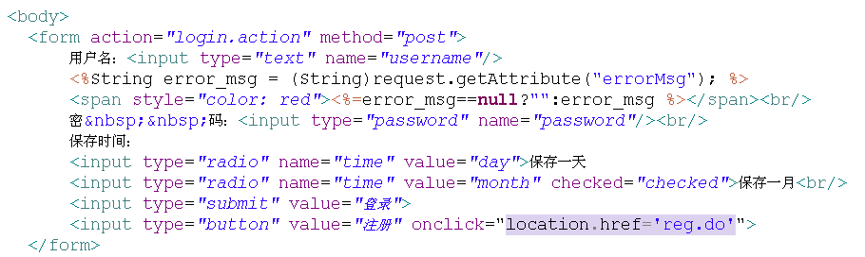
Servlet:
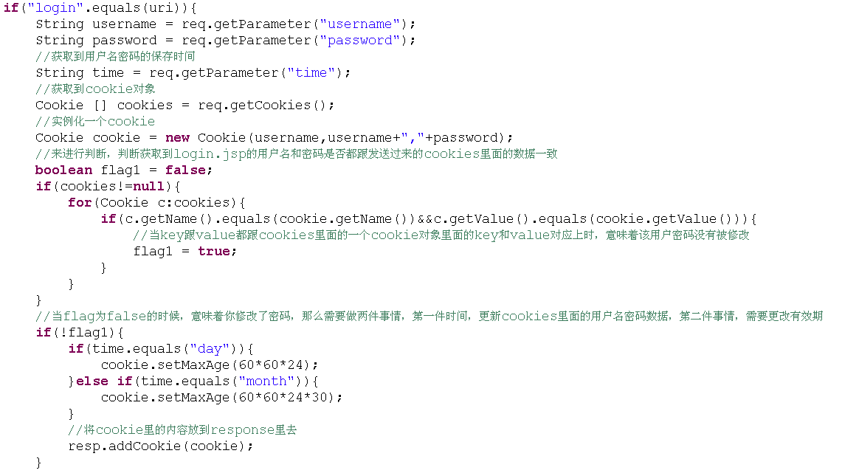

- Session
  - 什么是Session
当浏览器访问服务器的时候，服务器会创建一个Session对象（这个对象有一个唯一的SessionId标示符一起被创建），当服务器在缺省状态下，会将这个SessionID随着Cookie一起发送到浏览器，那么当浏览器第二次来访问服务器的时候，就会事先把SessionID发送到服务器来，服务器再根据这个SessionID来寻找与之匹配的Session对象，通过这种方式，就可以对用户状态进行管理；
  - Session的工作原理
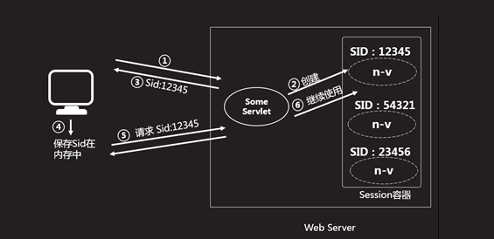
浏览器第一次访问服务器时，服务器会为该客户端分配一块对象空间，并且使用不同的SID来进行标识，该标识SID会随着响应发回到客户端，且被保存在内存中。当同一个客户端再次发送请求时，标识也会被同时发送到服务器端，而服务器判断要使用哪一个Session对象内的数据时，就会根据客户端发来的这个SID来进行查找。
  - 如何创建Session对象
HttpSession session = request.getSession(Boolean flag);
      - 如果参数为true的时候，服务器就会先查看请求中是否携带着SessionID，如果没有携带，则重新创建一个新的Session对象，如果有携带，那么就根据这个SessionID来进行查找对应的Session对象，并且返回；如果找不到，也是创建一个新的Session对象；（不写等同于true）
      - 当参数为false的时候，服务器依旧会先查看请求中是否携带着SessionID，如果没有，返回null，如果有，则去查找与之对应的Session对象，找不到，则返回null；
  - Session的使用
当我们获取到一个Session对象的时候，就可以对这个Session对象进行绑定具体的对象：
session.setAttrubute(String str,Object o);
绑定之后，我们就可以在当前会话下的所有servlet中都可以访问的到这个之前绑定的参数：
Session.getAttrubute(String str);
那么，这种Session的特征，可以让我们进行用户登陆的状态管理，比如说，在没有登陆的情况下，不允许用于进入我们所保护的页面中去；
注意：Session对象可以保存更复杂的对象类型数据了，不像Cookie只能保存字符串。
  - Session的删除
session.invalidate();
注意：该方法会使得服务器端与该客户端对应的Session对象不再被Session容器管理，进入到垃圾回收的状态。对于这种立即删除Session对象的操作主要应用于不再需要身份识别的情况下，如登出操作。
  - Session的活跃时间
Session会以对象的形式占用服务器端的内存，过多的以及长期的消耗内存会降低服务器端的运行效率，所以Session对象存在于内存中时会有默认的时间限制，一旦Session对象存在的时间超过了这个缺省的时间限制则认为是Session超时，Session会失效，不能再继续访问。Web服务器的默认缺省时间为30分钟
      - 编程式：
void setMaxInactiveInterval（int seconds）
      - 声明式：
<session-config>
<session-timeout>30</session-timeout>
</session-config>
使用声明式来修改缺省时间，那么该应用创建的所有Session对象的生命周期都会应用这个规定的时间，单位为分钟。
如果你在你所设置的时间内没有进行任何操作的话，那么这个时间一过，Session对象就会被删除，那么当你再次连接服务器的时候，这个Session就已经是一个新创建的Session了；
  - Session和Cookie的区别
        - Cookie保存在客户端，Session保存在服务器；
        - Cookie只能保存字符串，session可以保存对象；
        - Cookie保存的数据量是有限的，session没有限制
  - Session和Cookie的联系
Session的机制是依赖于Cookie机制的，如果用户禁止了Cookie的话，那么我们使用Session也是没有效果的，有两种方式来应对这种用户禁止了Cookie我们仍想使用Session的情况：
        - 第一种：重写URL，手动的发送一个SessionID给服务器；比如：action的属性值里：login.do?SESSIONID=xxxxxx;
        - 第二种：手动地把SessionID保存在本地，比如文件或者XML；
练习1：新增加一个退出的功能，要求点击退出后，回到登陆页面，并且删除session；
Jsp:
Servlet:
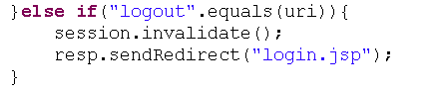
练习2：使用session来完成页面的验证功能，比如如果你没有登陆，那么你将无法进入到其他页面，并且会自动跳到登陆页面
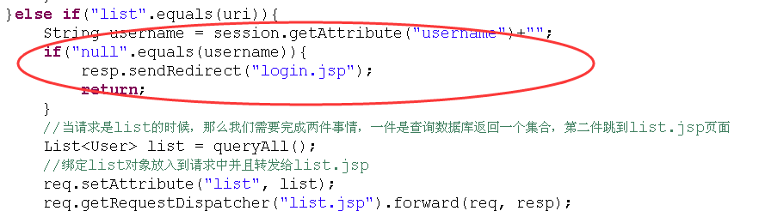
练习3：书写一个可以统计用户访问网站次数的案例
Servlet:
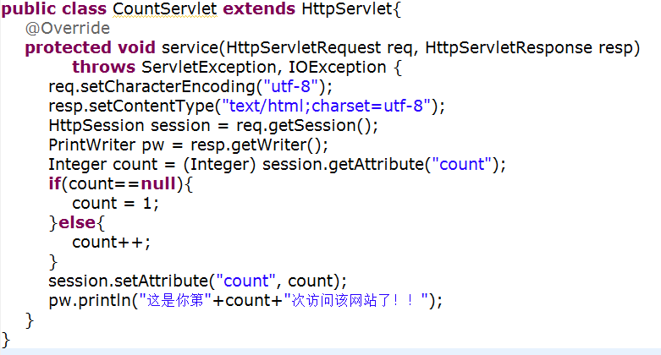

Jsp:
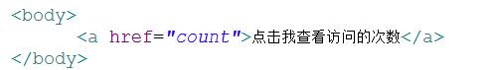
URL的重写
  - 什么是URL重写
浏览器在访问服务器的某个地址时，会使用一个改写过的地址，即在原有地址后追加SessionID，这种重新定义URL内容的方式叫做URL重写。
如：原有地址的写法为 http://localhost:8080/test/some
重写后的地址写法为http://localhost:8080/test/some;jsessionid=4E113CB3
  - 为什么要使用URL的重写
    - Cookie没被禁止时，session的产生过程
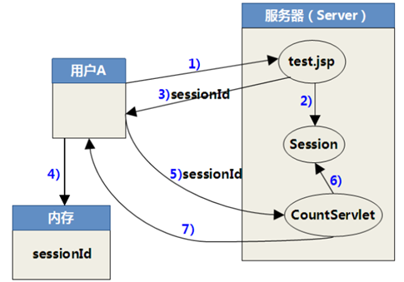
    - 浏览器访问test.jsp
    - 服务器为该浏览器用户创建一个session对象，用于保存此次会话的数据；
    - 服务器将sessionid返回给浏览器并且生成相应的界面给浏览器
    - 浏览器将服务器传来的sessionId保存在浏览器的缓存中；
    - 当用户点击test.jsp中的某个事件时，浏览器发送带sessionId的请求到服务器；
    - 服务器中的CountServet通过这个sessionId找到与之对象的Session对象，如果找不到，则会另外创建新的；
    - CountServlet将数据结果和页面返回给浏览器；

    - Cookie被禁止后，使用URL重写来完成页面数据的提交
我们发现，如果cookie被禁止之后，那么上图的第5步将无法把一个sessionid传送给服务器中，所以我们只能通过url重写的方式进行传值：
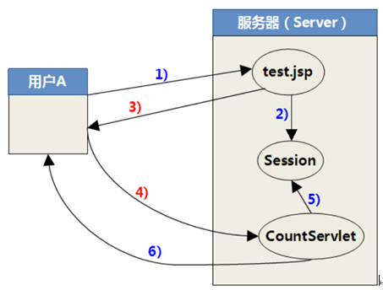
① 浏览器访问 test.jsp
② 服务器创建 Session 对象
③ test.jsp 将页面和 SessionId 返回给浏览器
因为浏览器禁用了 Cookie，所以浏览器并不保存 sessionId，
为了能继续使用 Session，我们在 test.jsp 中重写了 URL，
所以此时 test.jsp 返回给浏览器一个带有 sessionId 的链接地址：
http://localhost:8080/web08_session/count;jsessionid=596A1BC51F79553E341AF3B0F5257828
④ 当用户点击“链接”，向服务器发送的请求中包含了 sessionId
⑤ 服务器通过这个 sessionId 可以找到对应的 Session
⑥ CountServlet 将计数结果和页面返回给用户浏览器
案例：
Servlet：上同；
Jsp：
如果请求发送的是form表单的话：
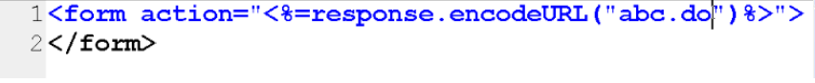
    - cookie被禁止后，使用URL重写来完成后台的重定向
SessionA：
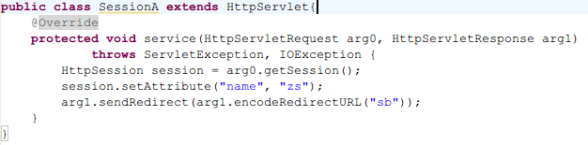
SessionB：
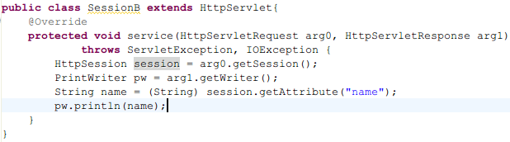
重点在于：在需要重定向的servlet中，在重定向方法的参数里面，写上：
Response.encodeRedirectURL(“xml中的配置信息”);
  - URL的重写需要注意的地方
    - 当你重写了URL之后，用户又恢复了Cookie的正常使用的话，那么这个重写URL将不会起作用；
    - 所谓的URL重写，就是指人为的在资源路径中加入一个jsessionid，即：
localhost:8088/web/sb;jsessionid=FDSFEGDRGJDSGADFAS;

